 | INOVASI “PUSPA’S PAGE”
 | SOP | No Dokumen | : 440/129 -SOP/  Pkm-Prsd/ I/ 2021
 |  | No Revisi | :
 |  | Tanggal Terbit | : 29 Januari 2021
 |  | Halaman | : 1/ 2
Puskesmas  Puraseda | 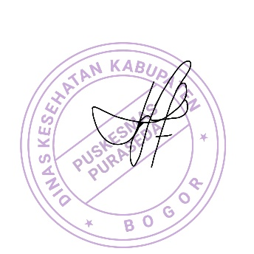 |  |  | Kepala Puskesmas Puraseda  Arief Sudrajat, SKM.MM  NIP. 197103041991011002
- Pengertian | Puspa’s Page atau halaman Puskesmas Puraseda merupakan salah satu inovasi layanan masyarakat milik Puskesmas Puraseda yang memanfaatkan teknologi dan sosial media dalam penggunaan dan pendekatannya. Inovasi ini berguna dalam mendukung pelaksanaan program kesehatan untuk lebih dikenal masyarakat wilayah kerja Puskesmas pada khususnya dan pengguna sosial media pada umumnya. Halaman Puspa (Puskesmas Puraseda) merujuk pada media sosial yang digunakan oleh Puskesmas dalam mengunggah kegiatan dan aktivitas Puskesmas yang terkonsep rapi dan berkelanjutan. Saat ini sosial media yang termasuk pada Puspa’s Page adalah media sosial Instagram dan Youtube.
- Tujuan | Sebagai acuan penerapan langkah-langkah untuk pelaksanaan inovasi  “ Puspa’s Page ”
- Kebijakan | Keputusan Kepala Puskesms Puraseda No. 440/ 129-SOP/Pkm-Prsd/ I/ 2021 tentang Penetapan Penanggung Jawab Inovasi “ Puspa’s Page ”
- Referensi | - Peraturan Menteri Kesehatan Republik Indonesia Nomor 75 Tahun 2014 Tentang Pusat Kesehatan Masyarakat.
- Prosedur | - Pemengang program berkoordinasi dengan penanggungjawab  - Penanggungjawab Inovasi kemudian bersama pemegang program menyusun informasi kesehatan yang akan di unggah  - Penanggung jawab inovasi membuat rancangan desain atau video yang akan di unggah  - Penanggung jawab inovasi memberikan rancangan kepada pemegang program  - Hasil dari rancangan berupa media visual dan atau audio visual kemudian diunggah ke media sosial dengan kategori yang telah di tentukan dan disampaikan juga melalui media sosial lintas sektor yang terkait.  - Pelaksanaan evaluasi  Pelaksanaan kegiatan dilaksanakan dalam waktu 1-2jam
- Bagan Alir | Pemengang program berkoordinasi dengan PJ inovasi  PJ inovasi dan Program menyusun informasi  PJ inovasi membuat rancangan desain atau video berdasarkan template segmen  PJ inovasi menyampaikan rancangan kepada PJ program  Dilakukann perbaikan kemudian disesuikan dengan kebutuhan  Media kemudian di unggah  Pelaksanaan evaluasi
- Unit Terkait | Kepala Puskesmas, Penangung jawab UKM, Pelaksana UKM

- Rekaman Historis Perubahan
NO. | Yang diubah | Isi Perubahan | Tanggal Mulai Diberlakukan

